電通二乙微處理器實驗 實驗結報

實驗名稱 | Lab02-走馬燈
組別 | 24 | 組員 | 羅楷中

- 實驗目的

Arduino UNO D1-D8 分別接到LED ，實作跑馬燈展示

- 實驗步驟-1
-LED向左及向右執行花色展示
-執行自定花色展示: 所有LED亮滅兩次 -> 左移八次 -> 所有LED亮滅兩次 -> 右移八次

實驗步驟-2
LED 向左及向右執行花色展示
執行自定花色展示: 所有LED亮滅兩次 -> 左移八次 -> 所有LED亮滅兩次 -> 右移八次

- 程式碼-1

const byte LEDs[] = {0,1,2,3,4,5,6,7};
const byte total = sizeof(LEDs);
byte index = 0;
void setup(){
// 將每個 Pin 設定成輸出
for (byte i=0;i<total;i++) {
pinMode(LEDs[i], OUTPUT);
}
}
void loop() {
// 所有 LED OFF
for (byte i=0;i<total;i++) {
pinMode(LEDs[i], LOW);
}
// 點亮 index 位置之 LED
digitalWrite(LEDs[index], HIGH);
// 如果點亮的腳位編號小於結束腳位, 則腳位編號+1否則從頭開始
if (index < total) {
index++;
} else {
index = 0;
}
delay(100);
}
程式碼-2

// Lab02_4
// 使用花色展示的跑馬燈程式
byte data = 0x01;
byte shift = 0;
byte max = 8;
byte led1[]={ 0x80, 0x40, 0x20,
0x10, 0x08, 0x04, 0x02, 0x01};
byte led2[]={ 0x01, 0x02, 0x04, 0x08, 0x10, 0x20, 0x40, 0x80};
byte led3[]={ 0x81, 0xC3, 0xE7, 0xFF, 0xFF, 0xDB, 0xC3, 0x81};
byte led4[]={ 0x80, 0xC0, 0xE0, 0xF0, 0xF8, 0xFC, 0xFE, 0xFF};
void setup() {
// 將 Digital Pin 0 - 7 設定為輸出
DDRD = 0xFF;
}
void rot(byte *pt){
for(byte i=0; i<8; i++)
{
PORTD=pt[i]; delay(200);
}
}
void loop(){
rot(led1); delay(400);
rot(led2); delay(400);
rot(led3); delay(400);
rot(led4); delay(400);
}

- 實驗結果及分析

LED向左及向右進行走馬燈展示
所有LED亮滅兩次 -> 左移八次 -> 所有LED亮滅兩次 -> 右移八次

- 心得討論

實做果然跟紙上談兵不同，剛開始因為LED的接腳皆錯導致前期的程式根本跑不動，還好之後立即改正，成功完成實驗。
- 修正電路圖-1
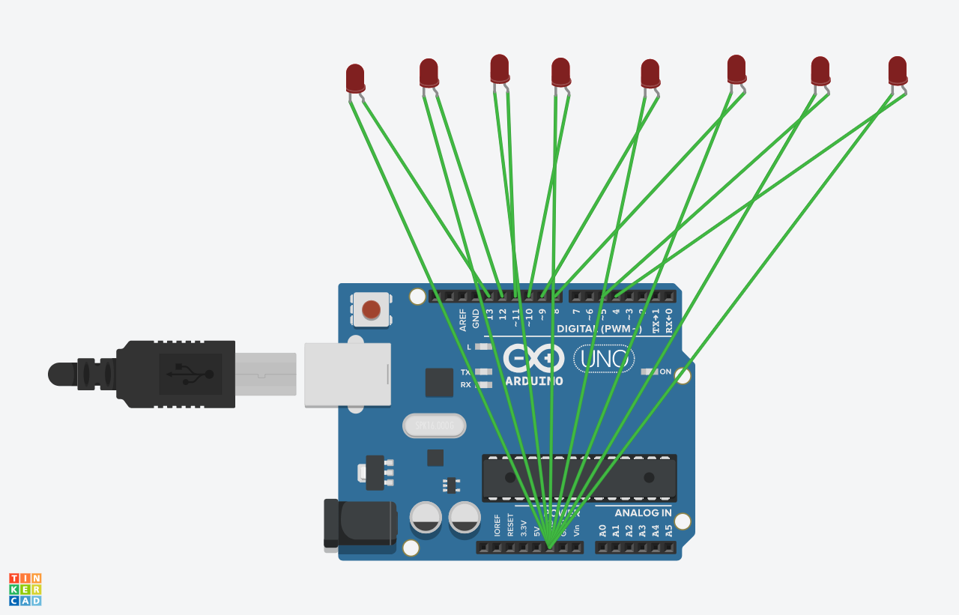

修正電路圖-2
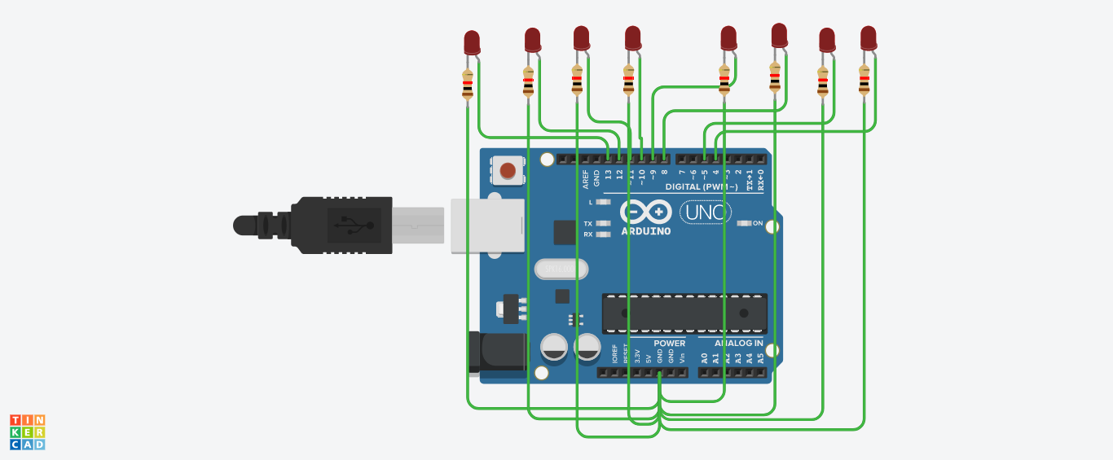
修正程式碼-1

byte LED[]={4,5,8,9,10,11,12,13},x=0;

void setup()
{
for (byte i = 0; i<= 7; i++)
{
pinMode(LED[i], OUTPUT);
}
}

void loop()
{
byte i;

for(i=0;i<=7;i++)
{
digitalWrite(LED[i],LOW);
}
digitalWrite(LED[x++],HIGH);
delay(200);

if (x==8)
{
x-=1;
while(x!=0)
{
for(i=0;i<=8;i++)
{
digitalWrite(LED[i],LOW);
}
digitalWrite(LED[x--],HIGH);
delay(200);
}
}
}

修正程式碼-2

const byte startPin = 4;
const byte endPin = 11;
void setup()
{
for (byte i = startPin; i<= endPin; i++)
{
pinMode(i, OUTPUT);
}
}
void loop()
{
byte i;

for (i=startPin; i<= endPin; i++)
{
digitalWrite(i, LOW);
}
delay(1000);
for (i=startPin; i<= endPin; i++)
{
digitalWrite(i, HIGH);
}
delay(1000);
for (i=startPin; i<= endPin; i++)
{
digitalWrite(i, LOW);
}
delay(1000);
for (i=startPin; i<= endPin; i++)
{
digitalWrite(i, HIGH);
}
delay(1000);
//亮滅兩次

for (i=startPin; i<= endPin; i++)
{
digitalWrite(i, LOW);
delay (100);
digitalWrite(i,HIGH);
delay (100);
}//右到左

for (i=startPin; i<= endPin; i++)
{
digitalWrite(i, LOW);
}
delay(1000);
for (i=startPin; i<= endPin; i++)
{
digitalWrite(i, HIGH);
}
delay(1000);
for (i=startPin; i<= endPin; i++)
{
digitalWrite(i, LOW);
}
delay(1000);
for (i=startPin; i<= endPin; i++)
{
digitalWrite(i, HIGH);
}
delay(1000);
//亮滅兩次

for (i=endPin; i>= startPin; i--)
{
digitalWrite(i, LOW);
delay (100);
digitalWrite(i, HIGH);
delay (100);
}//左到右
}

